Мультиплексный иммуноанализ с MILLIPLEX
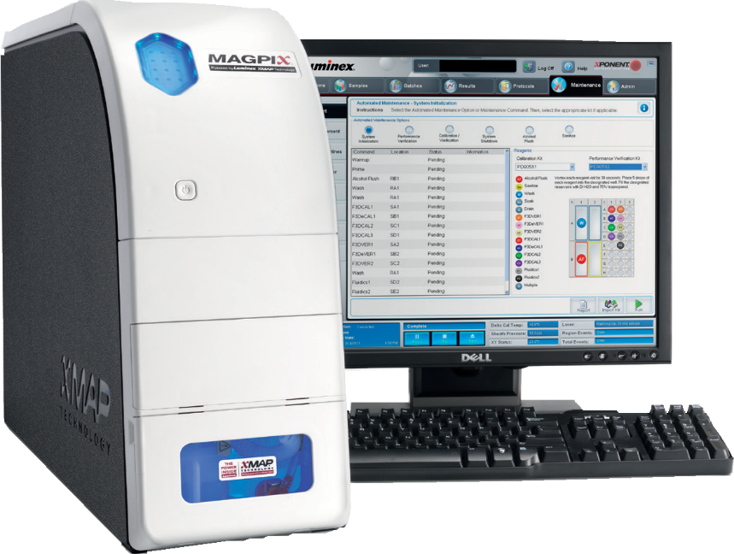
Источник вдохновения Ваших
исследований

Уважаемые коллеги!
Компания Мерк имеет честь
представить Вашему вниманию
программу поддержки пользователе й
технологии xMAP.

В 2019 году у вас есть уникальная возможность приобрести

Набор для множественного определения маркеров
активации сигнальных путей
Multi-Pathway (Phosphoprotein)
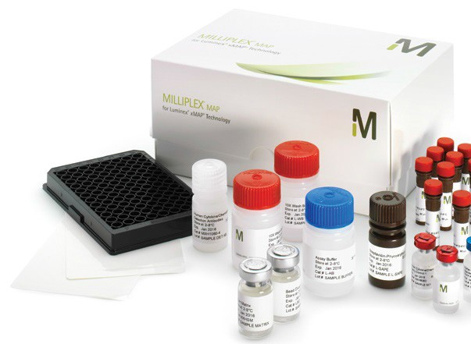
48-680MAG

ERK/MAP kinase 1/2 (Thr185/Tyr187) | H, M, R
Akt (Ser473) | H, M, R
STAT3 (Ser727) | H, M, R
JNK (Thr183/Tyr185) | H, M, R
p70 S6 kinase (Thr412) | H, M, R
NF-kB (Ser536) | H
STAT5A/B (Tyr694/699) | H, M, R
CREB (Ser133) | H, M, R
p38 (Thr180/Tyr182) | H, M, R
По стоимости
128 000 рублей

The life science business of Merck operates as MilliporeSigma in the U.S. and Canada.
© 2017 Merck KGaA, Darmstadt, Germany and/or its affiliates. All Rights Reserved. Merck, Millipore and the Vibrant M are trademarks of Merck KGaA, Darmstadt, Germany or its affiliates.

